Anc photo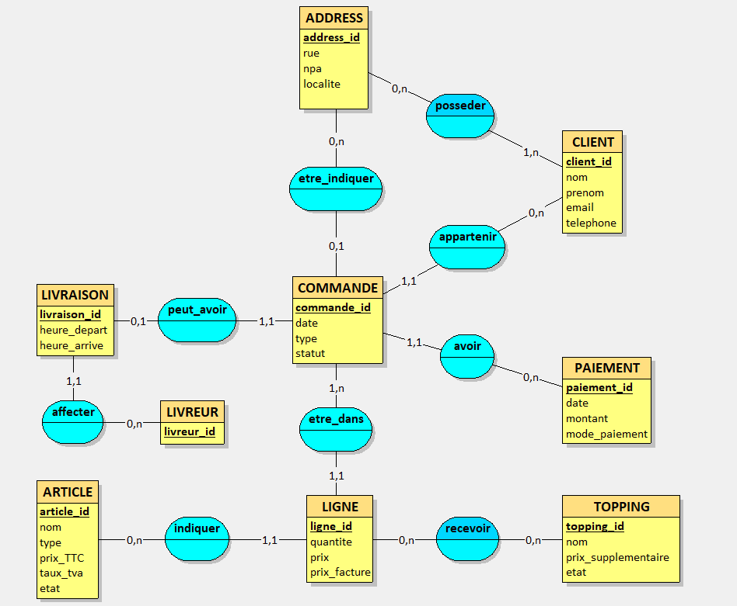
Nouvelle photo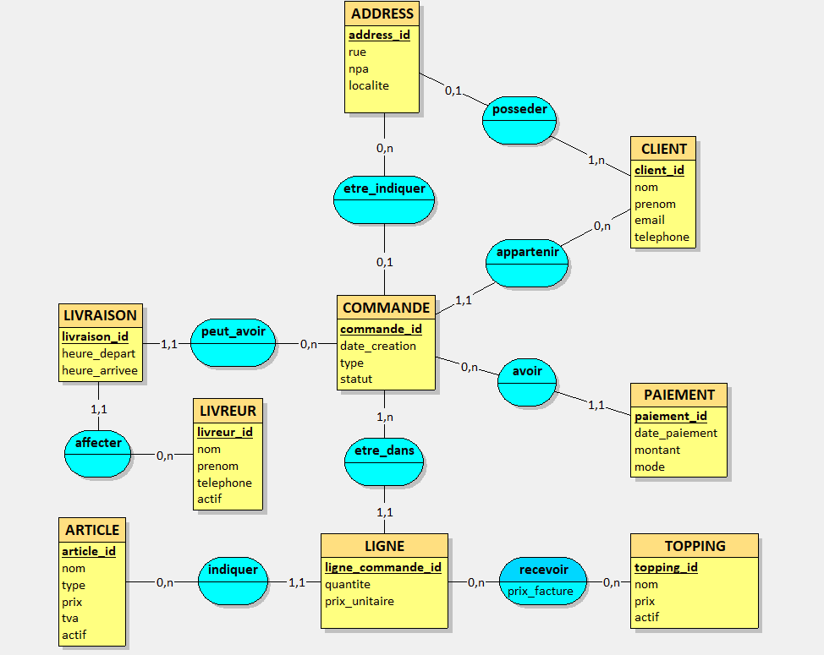

MLD :
Ce que j’ai fait :
Dans complement script j’ai mit –
DROP DATABASE IF EXISTS db_thanospizza;
CREATE DATABASE IF NOT EXISTS db_thanospizza
DEFAULT CHARACTER SET utf8mb4
COLLATE utf8mb4_0900_ai_ci;
SET GLOBAL local_infile = 1;
On met le script de Looping dans NotePad – db_thanospizza.sql
Ce qu’il faut faire :
On mets fichiers de script dans l’espacement du docker qui est ‘ /scripts/ ’
On entre dans mysql avec : mysql --local-infile=1 -uroot -proot

3.3 Chargement des données
Ce que j’ai fait :
On telecharge les données. Le dossier – ‘ data ’

Ce qu’il faut faire :
On met le dossier pour load data dans le ‘ scripts/ ’
Si on est logé dans mysql on écrit exit
Creation db avec le LOAD – SOURCE /scripts/db_thanospizza.sql
Insertion des données – LOAD DATA
Exemple de commande écrit dans le fichier :
LOAD DATA
LOCAL INFILE '/scripts/data/06_t_commande.tsv' //Où le fichier se trouve
INTO TABLE t_commande //Où on va le mettre
CHARACTER SET utf8mb4 //Configuration pour qu’il lit bien les données
FIELDS TERMINATED BY '\t' //Configuration pour qu’il lit bien les données
LINES TERMINATED BY '\n' //Configuration pour qu’il lit bien les données
IGNORE 1 LINES //Ignorer la 1 ligne pour ne pas mettre ‘id’ dans données
(commande_id, date_creation, type, statut, client_fk, @adresse) //L’ordre de données
SET adresse_livraison_fk = NULLIF(@adresse, ''); //Si adress est vide on le met null
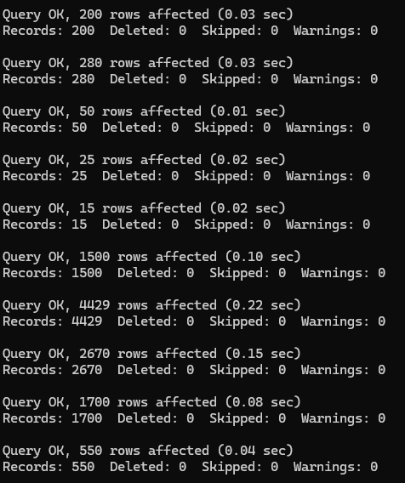

3.4 Sauvegarde et restauration
Sauvegarde :
mysqldump -uroot -proot db_thanospizza > db_sauvegarde_thanospizza.sql
//Insertion des données//
INSERT INTO t_ligne_topping (ligne_commande_fk, topping_fk, prix_facture)
VALUES(13, 8, 9.00),
(8, 13, 2.00);
//Update des données//
UPDATE t_ligne_topping
SET prix_facture = 3.50
WHERE ligne_commande_fk = 13 AND topping_fk = 8;
Restauration: mysql -uroot -proot db_thanospizza < db_sauvegarde_thanospizza.sql

Explication de fonctionnement:
On a fait un sauvegarde de db, on va prendre exemple de variable
On stocke db dans la variable a
a = db_thanospizza
après on écrit les requêtes dans la db_thanospizza
et après on restaure les données de variable a
db_thanospizza = a
du coup les données qu’on avait dans le db_thanospizza sont perdu.

3.5 Requêtes SQL

Requête n°1 - Pizzas les plus vendues
SELECT a.nom AS 'Pizza', SUM(lc.quantite) AS 'Quantite total'
FROM t_article AS a
JOIN t_ligne_commande AS lc
ON lc.article_fk = a.article_id
WHERE a.type = 'pizza'
GROUP BY a.article_id
ORDER BY SUM(lc.quantite) DESC
LIMIT 10;
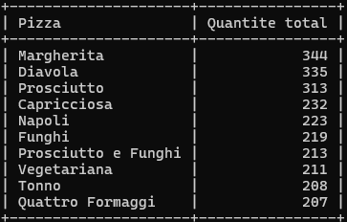

Requête n°2 - Toppings les plus populaires
SELECT t.nom AS 'Topping', SUM(lc.quantite) AS 'Quantite totale'
FROM t_topping AS t
JOIN t_ligne_topping AS lt
ON lt.topping_fk = t.topping_id
JOIN t_ligne_commande AS lc
ON lc.ligne_commande_id = lt.ligne_commande_fk
GROUP BY t.nom
ORDER BY SUM(lc.quantite) DESC;

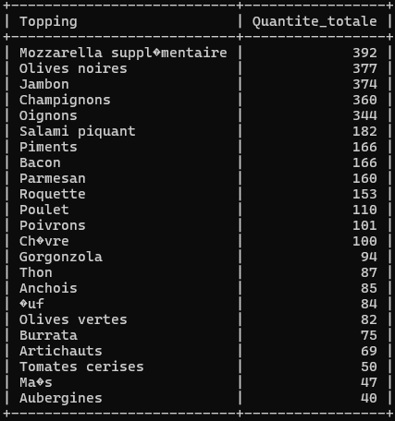

Requête n°3 - Chiffre d’affaires par jour
SELECT date(c.date_creation) AS 'Date', SUM(p.montant) AS "Chiffre d'affaires"
FROM t_commande AS c
JOIN t_paiement AS p
ON p.commande_fk = c.commande_id
WHERE c.statut = 'livree'
GROUP BY c.date_creation
ORDER BY c.date_creation ASC;

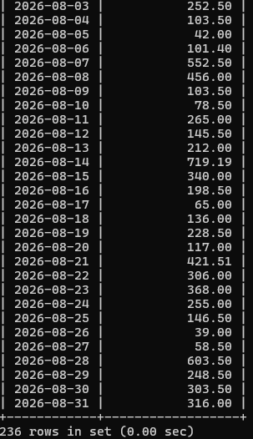

Requête n°4 - Chiffre d’affaires par zone de livraison
SELECT a.npa as NPA, a.localite AS Localite, SUM(p.montant) AS "Chiffre d'affaires"
FROM t_address AS a
JOIN t_commande AS c
ON c.adresse_livraison_fk = a.address_id
JOIN t_paiement AS p
ON p.commande_fk = c.commande_id
WHERE c.type = 'livraison' AND c.statut = 'livree'
GROUP BY a.npa, a.localite
ORDER BY SUM(p.montant) DESC;

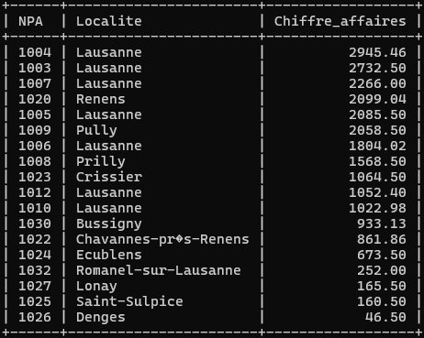

Requête n°5 - Heures chaudes
SELECT HOUR(date_creation) AS Heure, COUNT(commande_id) AS nombre_commande
FROM t_commande
GROUP BY HOUR(date_creation)
ORDER BY COUNT(commande_id) DESC;
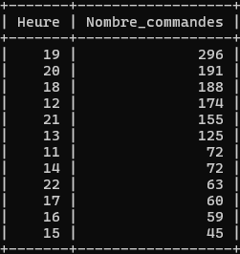

Requête n°6 - Clients fidèles
SELECT c.nom AS Nom, c.prenom AS Prenom, COUNT(co.commande_id) AS nombre_commande
FROM t_client AS c
JOIN t_commande AS co
ON co.client_fk = c.client_id
GROUP BY c.client_id, c.nom, c.prenom
HAVING COUNT(co.commande_id) >= 5
ORDER BY COUNT(co.commande_id) DESC, c.nom ASC;

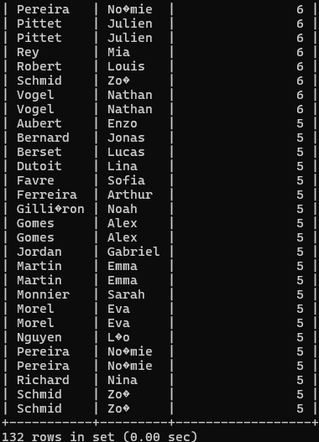

Requête n°7 - Situation financière des commandes
SELECT c.commande_id AS 'Commande_ID',
ROUND(
COALESCE(articles.total_articles, 0) + COALESCE(toppings.total_toppings, 0),
2
) AS 'Montant_du',
ROUND(COALESCE(paiements.total_paye, 0), 2) AS 'Montant_paye',
ROUND(
(COALESCE(articles.total_articles, 0) + COALESCE(toppings.total_toppings, 0)) - COALESCE(paiements.total_paye, 0),
2
) AS 'Reste_a_payer'
FROM t_commande AS c
LEFT JOIN (
SELECT lc.commande_fk, SUM(lc.quantite * lc.prix_unitaire) AS total_articles
FROM t_ligne_commande AS lc
GROUP BY lc.commande_fk
) AS articles ON articles.commande_fk = c.commande_id
LEFT JOIN (
SELECT lc.commande_fk, SUM(lc.quantite * lt.prix_facture) AS total_toppings
FROM t_ligne_commande AS lc
INNER JOIN t_ligne_topping AS lt ON lt.ligne_commande_fk = lc.ligne_commande_id
GROUP BY lc.commande_fk
) AS toppings ON toppings.commande_fk = c.commande_id
LEFT JOIN (
SELECT p.commande_fk, SUM(p.montant) AS total_paye
FROM t_paiement AS p
GROUP BY p.commande_fk
) AS paiements ON paiements.commande_fk = c.commande_id
ORDER BY c.commande_id ASC;

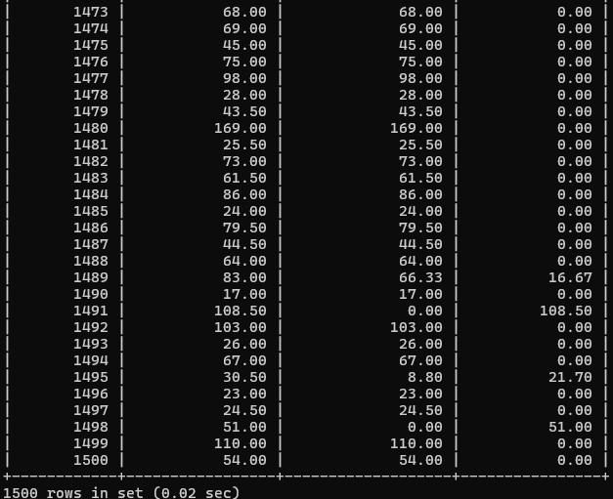

Requête n°8 - Répartition des types de commandes
SELECT type AS 'Type de commande', COUNT(commande_id) AS 'Nombre de commandes'
FROM t_commande
GROUP BY type
ORDER BY COUNT(commande_id) DESC;

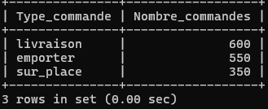

Requête n°9 - Performance des livreurs
SELECT l.livreur_id, l.nom, l.prenom, AVG(TIMESTAMPDIFF(MINUTE, heure_depart, heure_arrivee)) AS 'Delai_moyenne'
FROM t_livreur AS l
JOIN t_livraison AS li
ON li.livreur_fk = l.livreur_id
WHERE TIMESTAMPDIFF(MINUTE, heure_depart, heure_arrivee) IS NOT NULL
GROUP BY l.livreur_id, l.nom, l.prenom
ORDER BY Delai_moyenne ASC;

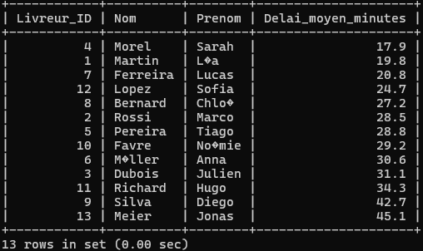

Requête n°10 - Tous les clients
SELECT c.nom AS Nom, c.prenom AS Prenom, COUNT(co.commande_id) AS 'Nombre de commande'
FROM t_client AS c
LEFT JOIN t_commande AS co
ON co.client_fk = c.client_id
GROUP BY c.nom, c.prenom
ORDER BY COUNT(co.commande_id) DESC;
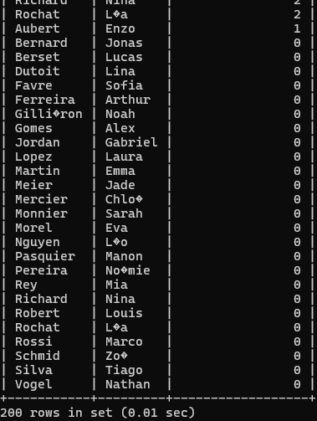

Requête n°11 - Articles jamais commandés
SELECT nom AS "Nom de l'article"
FROM t_article
WHERE article_id not in(SELECT lc.article_fk FROM t_ligne_commande AS lc)
ORDER BY nom ASC;
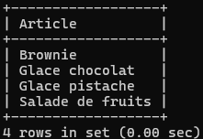

Requête n°12 - Contrôle des numéros de téléphone
SELECT COUNT(c.client_id) AS Clients,
SUM(telephone REGEXP '^\\+41 [0-9]{2} [0-9]{3} [0-9]{2} [0-9]{2}$') AS 'Numéros valide',
SUM(telephone NOT REGEXP '^\\+41 [0-9]{2} [0-9]{3} [0-9]{2} [0-9]{2}$') AS 'Numéros invalide'
FROM t_client AS c;

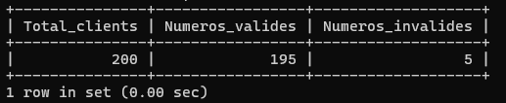

3.6 Analyse et création d’index
Requête d’analyse n°1 :
Index existant : client_fk, client_id
Index à créer : t_commande.statut, t_commande.date_creation
On peut créer les index marquées pour simplifier et acceleré les recherches
Proposition : CREATE INDEX idx_commande_statut_date ON t_commande (statut, date_creation) ;

Requête d’analyse n°2 :
Index existant : livraison_fk, adresse_id, c.commande_id
Index à créer : t_commande.type, t_commande.date_creation, t_adresse.npa
On peut créer les index marquées pour simplifier et acceleré les recherches. Je choisi l’ordre : npa, type, date
Proposition :
CREATE INDEX idx_commande_type_adresse ON t_commande (type, adresse_livraison_fk); CREATE INDEX idx_adresse_npa ON t_adresse (npa);

3.7 Utilisateurs et rôles(Les données sont mis dans le fichier db_thanospizza.sql)
Creation de rôles:
CREATE ROLE 'admin', 'manager', 'pizzaiolo', 'livreur', 'caisse', 'analyste';

Droits:
GRANT ALL ON db_thanospizza.* TO 'admin';
GRANT CREATE USER, CREATE ROLE, DROP ROLE ON *.* TO 'admin';

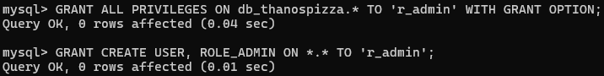

GRANT SELECT ON db_thanospizza.* TO 'manager';
GRANT INSERT, UPDATE, DELETE ON db_thanospizza.t_commande TO 'manager';
GRANT INSERT, UPDATE, DELETE ON db_thanospizza.t_ligne_commande TO 'manager';
GRANT INSERT, UPDATE, DELETE ON db_thanospizza.t_ligne_topping TO 'manager';
GRANT INSERT, UPDATE, DELETE ON db_thanospizza.t_livraison TO 'manager';
GRANT INSERT, UPDATE, DELETE ON db_thanospizza.t_article TO 'manager';
GRANT INSERT, UPDATE, DELETE ON db_thanospizza.t_topping TO 'manager';

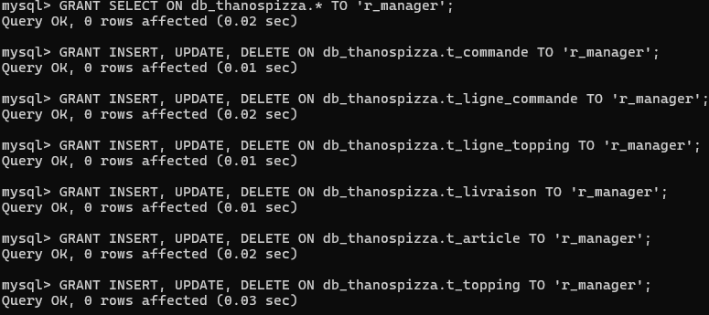

GRANT SELECT ON db_thanospizza.t_commande TO 'pizzaiolo';
GRANT SELECT ON db_thanospizza.t_ligne_commande TO 'pizzaiolo';
GRANT SELECT ON db_thanospizza.t_article TO 'pizzaiolo';
GRANT SELECT ON db_thanospizza.t_topping TO 'pizzaiolo';
GRANT SELECT ON db_thanospizza.t_ligne_topping TO 'pizzaiolo';
GRANT UPDATE(statut) ON db_thanospizza.t_commande TO 'pizzaiolo';

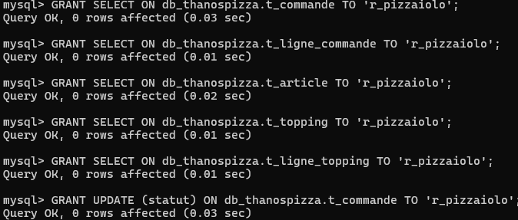

GRANT SELECT ON db_thanospizza.t_commande TO 'livreur';
GRANT SELECT ON db_thanospizza.t_livraison TO 'livreur';
GRANT SELECT ON db_thanospizza.t_adresse TO 'livreur';
GRANT UPDATE(heure_depart, heure_arrivee) ON db_thanospizza.t_livraison TO 'livreur';
GRANT UPDATE(statut) ON db_thanospizza.t_commande TO 'livreur';

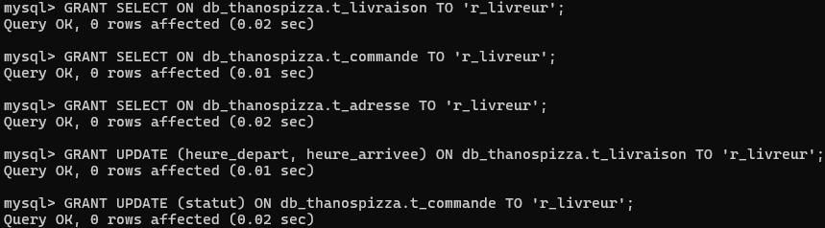

GRANT SELECT ON db_thanospizza.t_commande TO 'caisse';
GRANT SELECT ON db_thanospizza.t_ligne_commande TO 'caisse';
GRANT SELECT ON db_thanospizza.t_ligne_topping TO 'caisse';
GRANT SELECT ON db_thanospizza.t_article TO 'caisse';
GRANT SELECT, INSERT ON db_thanospizza.t_paiement TO 'caisse';

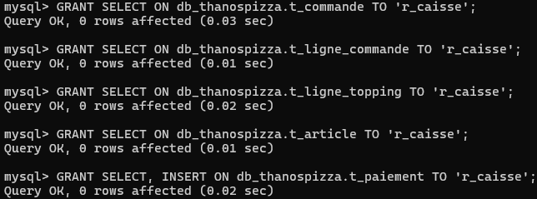

GRANT SELECT ON db_thanospizza.* TO 'analyste';

--3. Drop pour éviter les erreurs
DROP USER 'u_admin'@'%';
DROP USER 'u_manager'@'%';
DROP USER 'u_pizza'@'%';
DROP USER 'u_livreur'@'%';
DROP USER 'u_caisse'@'%';
DROP USER 'u_analyste'@'%';
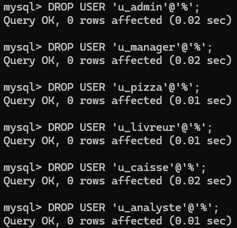

Utilisateurs
CREATE USER 'u_admin'@'%' IDENTIFIED BY 'Test123!';
CREATE USER 'u_manager'@'%' IDENTIFIED BY 'Test123!';
CREATE USER 'u_pizza'@'%' IDENTIFIED BY 'Test123!';
CREATE USER 'u_livreur'@'%' IDENTIFIED BY 'Test123!';
CREATE USER 'u_caisse'@'%' IDENTIFIED BY 'Test123!';
CREATE USER 'u_analyste'@'%' IDENTIFIED BY 'Test123!';

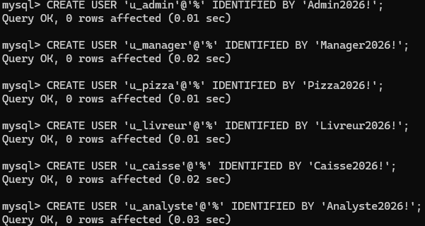

-- Attribution des roles
GRANT 'admin' TO 'u_admin'@'%';
GRANT 'manager' TO 'u_manager'@'%';
GRANT 'pizzaiolo' TO 'u_pizza'@'%';
GRANT 'livreur' TO 'u_livreur'@'%';
GRANT 'caisse' TO 'u_caisse'@'%';
GRANT 'analyste' TO 'u_analyste'@'%';

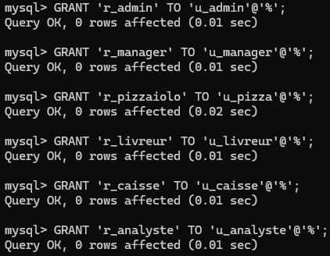

-- Activation automatique
SET DEFAULT ROLE ALL TO
'u_admin'@'%', 'u_manager'@'%', 'u_pizza'@'%',
'u_livreur'@'%', 'u_caisse'@'%', 'u_analyste'@'%';

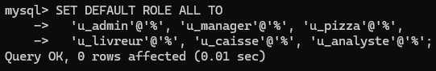

FLUSH PRIVILEGES;
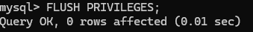

3.8 Transactions

Cas n°1 - Annulation d’une commande
Ce qu'il faut faire :
Le client annule sa commande n°103 qui est en livraison.
On doit faire deux choses en même temps dans la base :
1. Supprimer la livraison dans t_livraison pour que le livreur ne part pas.
2. Mettre à jour le statut de la commande en 'annulee' dans t_commande.
On ne touche pas aux paiements dans t_paiement pour garder l'historique comptable.

Commandes SQL :
START TRANSACTION;
// 1. On supprime la livraison liée à la commande 103
DELETE FROM t_livraison
WHERE commande_fk = 103;
// 2. On change le statut de la commande en annulee
UPDATE t_commande
SET statut = 'annulee'
WHERE commande_id = 103;
// 3. Si les deux ont fonctionné, on valide
COMMIT;

Explication et utilisation de ROLLBACK :
On utilise une transaction pour que les deux actions soient faites ensemble. Si on supprime la livraison mais que l'update de commande plante, la base de données ne sera plus cohérente.
On utilise ROLLBACK si une erreur se produit pendant l'exécution (par exemple une erreur de clé étrangère ou coupure de connexion). ROLLBACK va tout annuler et remettre la base comme avant pour ne pas perdre la cohérence des données.

Cas n°2 - Passage en livraison
Règle :
Une commande peut passer au statut 'en_livraison' seulement si le montant payé est supérieur ou égal au montant total dû (articles + toppings).
Montant payé >= Montant dû

Test 1 : Commande 101 (paiement complet)
On calcule le montant dû pour la commande 101 :
- Articles : 1 Margherita (15.-) + 1 Quattro Stagioni (22.-) + 1 Tiramisu (8.-) + 1 Coca (5.-) = 50.00 CHF
- Topping : 1 Gorgonzola = 2.50 CHF
Total dû = 52.50 CHF
On calcule ce qui a été payé :
- 2 paiements Twint (21.00 + 31.50) = 52.50 CHF
Comme 52.50 >= 52.50, le paiement est complet. On peut passer en livraison et faire COMMIT.

START TRANSACTION;
// Calcul montant dû (52.50)
SET @du = (SELECT SUM(quantite * prix_unitaire) FROM t_ligne_commande WHERE commande_fk = 101)
+ COALESCE((SELECT SUM(lc.quantite * lt.prix_facture)
FROM t_ligne_commande lc
JOIN t_ligne_topping lt ON lt.ligne_commande_fk = lc.ligne_commande_id
WHERE lc.commande_fk = 101), 0);
// Calcul montant payé (52.50)
SET @paye = COALESCE((SELECT SUM(montant) FROM t_paiement WHERE commande_fk = 101), 0);
// La condition est bonne (@paye >= @du), on change le statut
UPDATE t_commande
SET statut = 'en_livraison'
WHERE commande_id = 101;
COMMIT;

Test 2 : Commande 102 (paiement insuffisant)
On calcule le montant dû pour la commande 102 :
- Articles : 2 Prosciutto (36.-) + 1 Tiramisu (8.-) + 1 Bière Moretti (5.-) = 49.00 CHF
- Toppings : aucun
Total dû = 49.00 CHF
On calcule ce qui a été payé :
- 1 paiement Twint de 22.05 CHF
Reste à payer = 26.95 CHF
Comme 22.05 < 49.00, le client n'a pas tout payé. On ne doit pas envoyer la commande. On fait donc un ROLLBACK pour annuler et le statut reste 'en_preparation'.

START TRANSACTION;
// Calcul montant dû (49.00)
SET @du = (SELECT SUM(quantite * prix_unitaire) FROM t_ligne_commande WHERE commande_fk = 102)
+ COALESCE((SELECT SUM(lc.quantite * lt.prix_facture)
FROM t_ligne_commande lc
JOIN t_ligne_topping lt ON lt.ligne_commande_fk = lc.ligne_commande_id
WHERE lc.commande_fk = 102), 0);
// Calcul montant payé (22.05)
SET @paye = COALESCE((SELECT SUM(montant) FROM t_paiement WHERE commande_fk = 102), 0);
// Le paiement est insuffisant, on annule la transaction
ROLLBACK;
Changement après eval_retour_50%

1.Renforcer les contraintes d'intégrité, notamment pour garantir que l'adresse de livraison appartient bien au client de la commande. (Chercher dans internet) .
Avant : 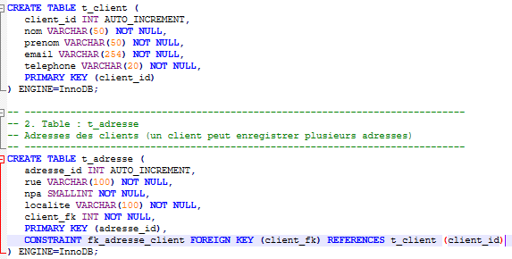
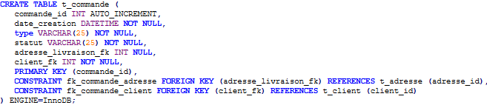
Resultat :
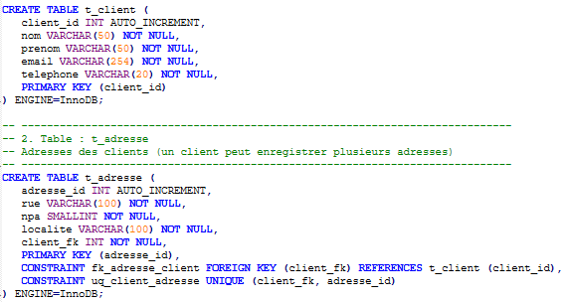
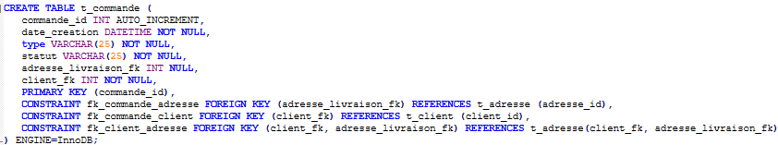

2. Vérifier les contraintes d'unicité et les valeurs autorisées, en particulier dans les tables des commandes et des livraisons.
Avant : 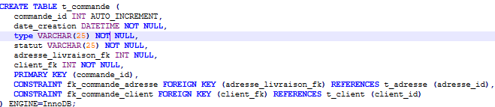
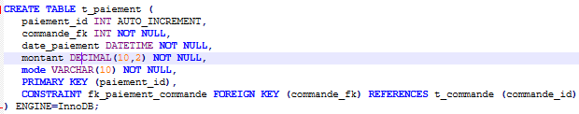
Resultat : 